CASO BELLE COSMETIQUES
Resumen del libro CONTABILIDAD PARA GERENCIAR

La empresa Belle Cosmetiques elabora y comercializa productos cosméticos. UD. ocupa en la misma el cargo de gerente de planeamiento desde el año 19X9. Actualmente, se encuentra evaluando la situación de la empresa como también las alternativas propuestas por cada una de las diferentes áreas funcionales.
La información que UD. ha podido reunir es la siguiente:

Información económico financiera de la empresa

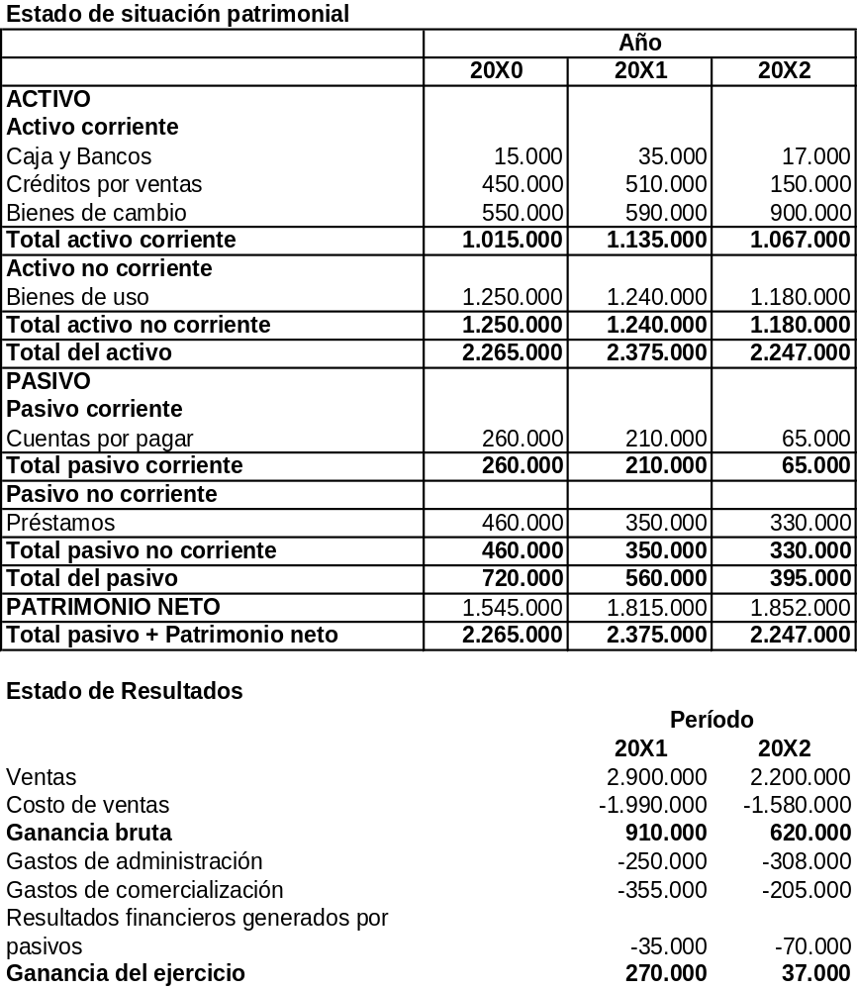

Nota 1: Los estados contables expuestos se encuentran todos expresados en moneda de cierre del período 20X2.
Nota 2: Se adoptó la premisa de que ni los créditos por ventas ni las cuentas por pagar incluyen IVA:

Estructura de costos

Son costos variables:
60% del costo de producción.
10% de los costos de comercialización.
Los costos administrativos y financieros son 100% fijos.
Las depreciaciones en ambos ejercicios suman $ 147.500 y están afectadas a gastos de administración.

Capacidad productiva

Durante el año 20X2 se registró una capacidad ociosa del 30%. La capacidad productiva de la planta no se estima modificar durante el año 20X3.

INFORMACION DEL ENTORNO
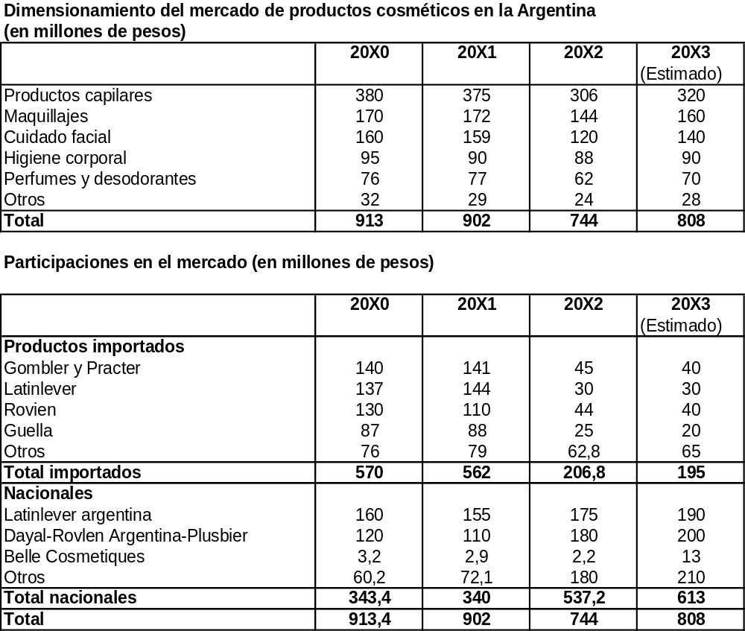

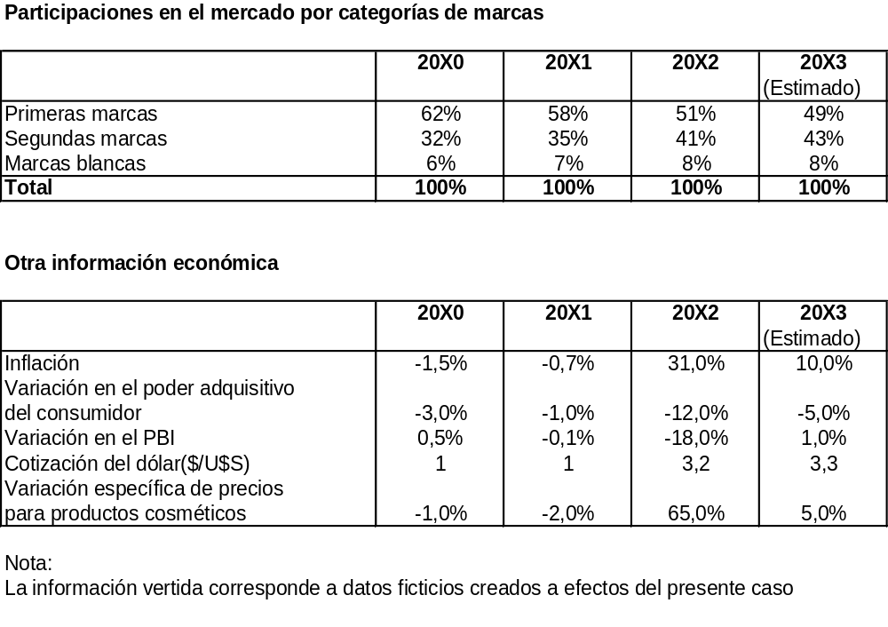
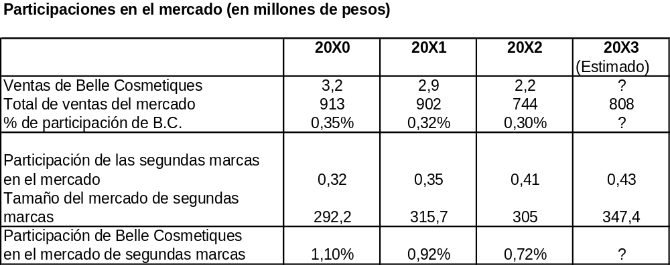

OTROS DATOS RELEVANTES

Actualmente, la empresa se encuentra posicionada en el segmento de segundas marcas en donde comercializa productos capilares y para higiene corporal. Los productos comercializados son: shampoo, cremas de enjuague, cremas para manos y cuerpo, geles capilares, geles de ducha, tinturas para cabello y tratamientos capilares.
Se solicita evalúe la viabilidad de encarar una política de expansión durante el año 20X3. Redacte un informe para la gerencia general y socios en donde analice la situación actual de la empresa y las posibilidades y/o límites para el desarrollo de un plan de crecimiento.

SEGUNDA PARTE
Conforme las consideraciones vertidas en el informe sobre la situación de la empresa, se han generado las estimaciones sectoriales. Todo ello se encuentran confeccionados en moneda del 31/12/X2.
En base a los mismos confeccione el presupuesto integrado para el año 20X3 en moneda del 31/12/X3.
Resumen del informe del sector comercial:
- Se ha elaborado un plan de crecimiento de ventas, estimándose en $ 3.190.000 el monto total de venta que se podrá lograr en el año 20X3. Tal incremento se deberá exclusivamente a la venta de mayor cantidad de unidades (incremento del 45% en las unidades vendidas) sin estimarse modificaciones en los precios para el 20X3.
- El presupuesto del área comercialización se estima en $ 100.000 de costos fijos más un 10% de costos variables que, para las ventas presupuestadas corresponde a $ 319.000.
- Los plazos de cobranza se reducirán a 30 días.
Resumen del informe del sector compras:
- El CMV se estima en $ 2.160.000 para las ventas presupuestas por el sector comercial. Se estima que el mismo evolucionará conforme la variación específica de precios para los productos cosméticos.
- Se prevé modificar la actual política de stock de bienes de cambio, pretendiéndose una existencia final de $ 400.000 al cierre del ejercicio 20X3. Dicho valor podrá evolucionar conforme el valor corriente de los productos cosméticos. Dado el importante stock con que la empresa cuenta al inicio, el gerente de operaciones ha sugerido disminuir la brecha existente en forma proporcional durante los doce meses del año 20X3.
- El plazo de pagos de deudas comerciales se ha renegociado con los proveedores en general, extendiéndose el mismo de los 27 días del año 20X2 a 30 días (en promedio) para el 20X3.
- El sector administración ha solicitado un presupuesto de gastos de $ 310.000. El mismo ha sido aprobado.
- Se estimada adquirir muebles y útiles de oficina por $ 150.000 a fines del mes de diciembre, los cuales serán pagados al contado. Los mismos se amortizarán en 5 años por el método lineal año de alta completo. No se estima variación en dicho monto por efecto inflacionario durante el año 20X3.
- Los bienes de uso existentes al inicio del ejercicio restan 8 años para su amortización por método lineal.
Resumen del informe del sector finanzas.
- Para el año 20X3 se podrá contar con las siguientes posibilidades:
- Necesidad de financiación externa: en caso de ser necesaria, se podrá tomar dinero a plazo menor a un año a una tasa del 12 % anual.
- Los pasivos comerciales no devengan intereses.
- Los excedentes de capital podrán colocarse en plazo fijo a 90 días en Banco Corralito. El mismo devengará un 1% mensual. Tal colocación se hará al término de diciembre de 20X3.
- Debe procurase que la posición financiera al cierre del 20X3 (saldo de caja y bancos) sea de $ 10.000.
- Los pasivos no corrientes se han renegociado, venciendo en febrero de 20X6 y devengando un interés del 10% anual. Los intereses se pagarán a la cancelación de tales pasivos.

